Ejemplo Práctico del Uso de la Aplicación
Con el programa abierto haga clic en Modelo de Velocidad > Cargar Modelo para escoger un modelo distinto al que viene por defecto. Aquí puede escoger entre los modelos demos proporcionados en el programa, o podrá seleccionar uno que usted ya haya creado.

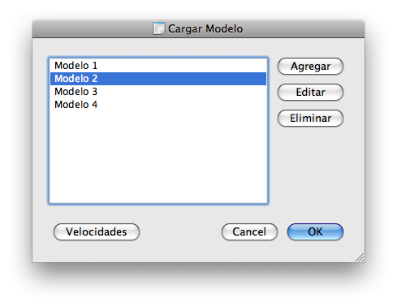
Haga clic en el Modelo 2, y clic en OK para utilizar este modelo de velocidad para la simulación de propagación de ondas.
Teniendo el modelo cargado podemos correr la simulación con los parámetros por defecto. Haga clic en Simulación > Ver Simulación. Deberá ver algo similar a la siguiente gráfica.

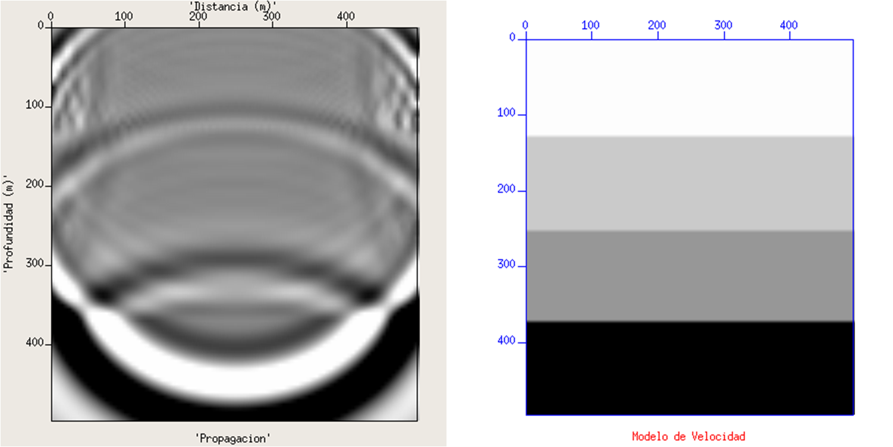
También se pueden cambiar las velocidades en las capas del modelo de velocidad. Para hacer esto vuelva a la ventana de Modelos de Velocidad, con el ‘Modelo 2’ seleccionado haga clic en Velocidades.

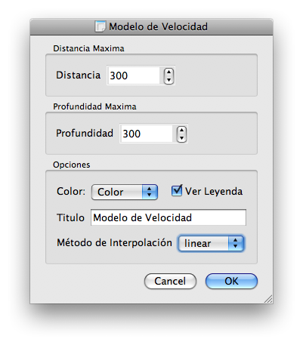
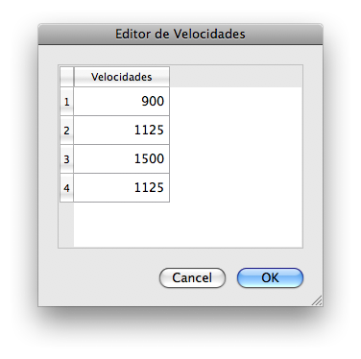
Ahora cambiaremos la posición de las ventanas de la simulación y sus tamaños para precisar la ubicación de estas. Esto puede ser particularmente útil cuando planeamos comparar varias simulaciones.
Haga clic en Preferencias > Tamaño de Ventanas. Coloque los parámetros en las casillas como se muestran en la siguiente figura:
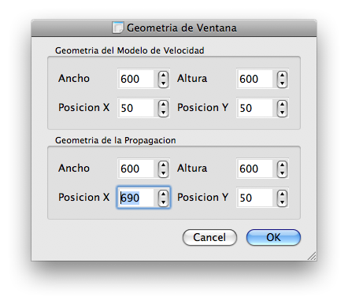
Acepte los cambios haciendo clic en OK y corra la simulación de nuevo haciendo clic en Simulación > Ver Simulación. Puede notar que las ventanas aumentaron de tamaño, y sus posiciones han cambiado.
Ahora haremos algunos cambios en el modelo para mejorar su interpretación. Haga clic en Modelo de Velocidad > Parámetros del Modelo. Cambie los parámetros que vienen por defecto del formulario a los siguientes.

Aquí, se cambiará la cobertura en distancia de los geófonos. Para el programa hay un numero constante de 100 geófonos que se reparten equitativamente, desde luego en este caso estarán separados 3 metros de distancia uno del otro. También se puede especificar la profundidad máxima en la que se podrá ver la propagación. La opción de Color ayudará a identificar mejor las capas, y ver la Leyenda le permitirá ver las velocidades en (metros / segundo). El método de interpolación le permitirá definir la forma de la capa. Haga clic en Simulación > Ver Simulación y notará los cambios en la simulación.
Hasta ahora hemos hecho algunos cambios importantes a nuestra simulación. Es posible guardar estos parámetros en un archivo de simulación. Haga clic en Archivo > Guardar Como, y coloque ‘miSimulacion‘ y guarde el archivo en donde vea conveniente.
Posteriormente, cuando desee correr esta simulación podrá directamente abrir este archivo haciendo clic en Archivo > Abrir. Esto cargara todos los parámetros elegidos para su simulación.

Manual de Referencia
Para crear una nueva ventana haga clic en Archivo > Nuevo, esto crea una simulación por defecto que se puede utilizar con el programa de forma inmediata.
Si usted desea guardar una simulación haga clic en Archivo > Guardar como para guardar los parametros de esta, para usarla despues cuando necesite.
Finalmente para abrir una simulacion que halla almacenado haga clic en Archivo > Abrir y seleccione la simulacion que desea correr.

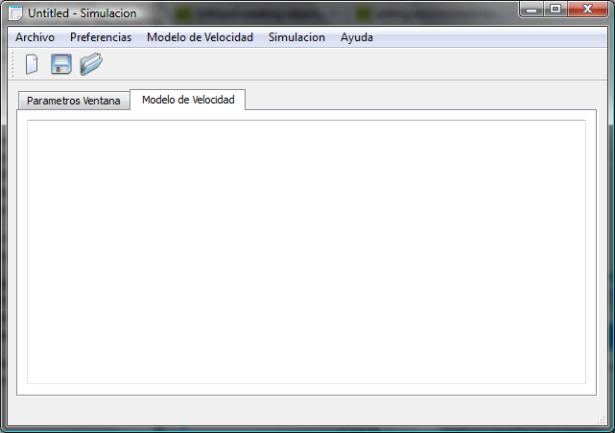

Para correr una simulación haga clic en Simulación > Ver Simulación. Esta correr la simulación que viene por defecto en el programa .
En Simulacion > Parametros de Simulacion encontrara diversos parametros que puede utilizar en donde puede definir: La intensidad con la que se realiza la perturbacion, la ubicacion de la fuente de esta perturbacion, entre otros.

En el programa haga clic en Modelo de Velocidad > Parámetros del Modelo
Vera la siguiente ventana en donde puede especificar la Distancia total que cubrirán los geófonos del modelo y la profundidad máxima en la que se verá la propagación.
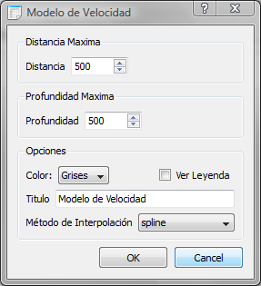
Cambie las Distancias de 500 a 450 y haga clic en Ok. Notara que cuando corra el modelo la distancia total cubierta por sus 100 geófonos cambiara a 450 metros.
La opción color le permite cambiar el color que se utilizara para diferenciar las capas. Puede ser en escala de grises o con colores generados por la misma aplicación.
Ver Leyenda le distinguir que velocidades hay por cada capa del modelo de velocidad
La opción Titulo le permite marcar las ventanas que se usaran para la simulación, de esta forma se puede guardar esta para en un documento.
Finalmente, el método de interpolación le permite especificar como interpolar los puntos que definen las interfaces entre sus capas.

Tamaño de Ventanas
En el programa haga clic en Preferencias > Tamaño de las Ventanas
Vera la siguiente ventana en donde podrá especificar el ancho y la altura de las dos ventanas que se mostraran en la simulación.
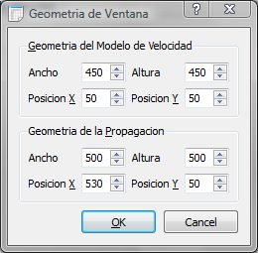
Además de esto, usted puede indicar la posición en pantalla en donde desea colocar la ventana. El sistema de coordenadas para esto es el siguiente:

